**Домашнее задание 2**

1. (1 балл) Вывести все уникальные бренды, у которых стандартная стоимость выше 1500 долларов.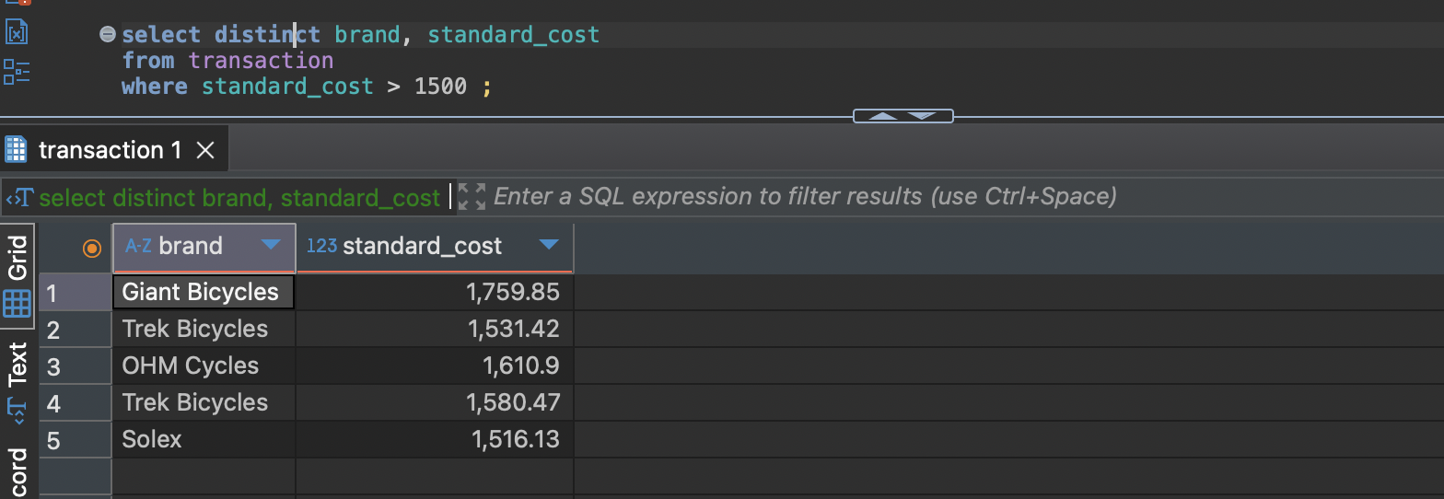

2. (1 балл) Вывести все подтвержденные транзакции за период '2017-04-01' по '2017-04-09' включительно.

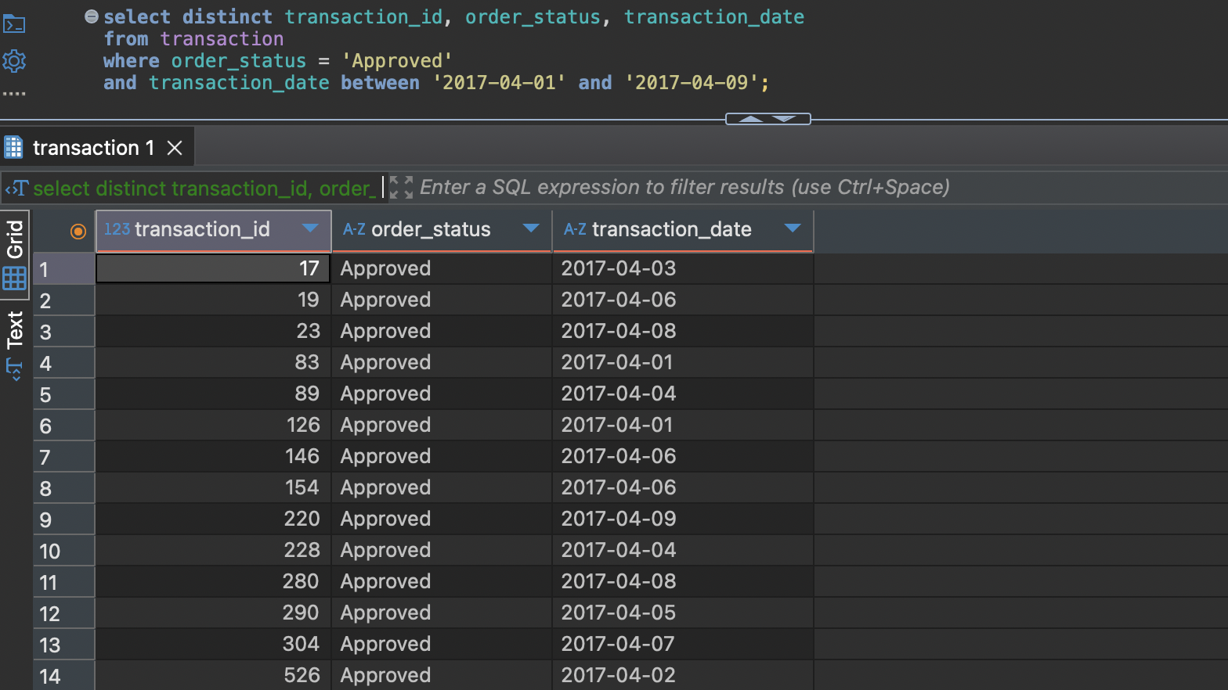

3. (1 балл) Вывести все профессии у клиентов из сферы IT или Financial Services, которые начинаются с фразы ‘Senior’.

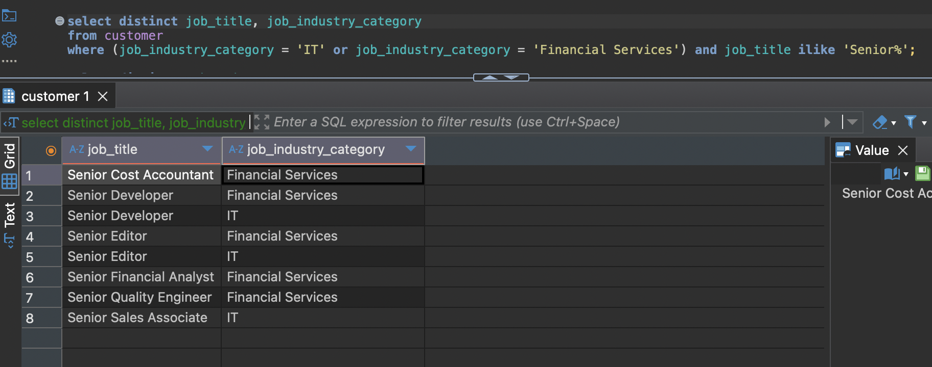

4. (1 балл) Вывести все бренды, которые закупают клиенты, работающие в сфере Financial Services.

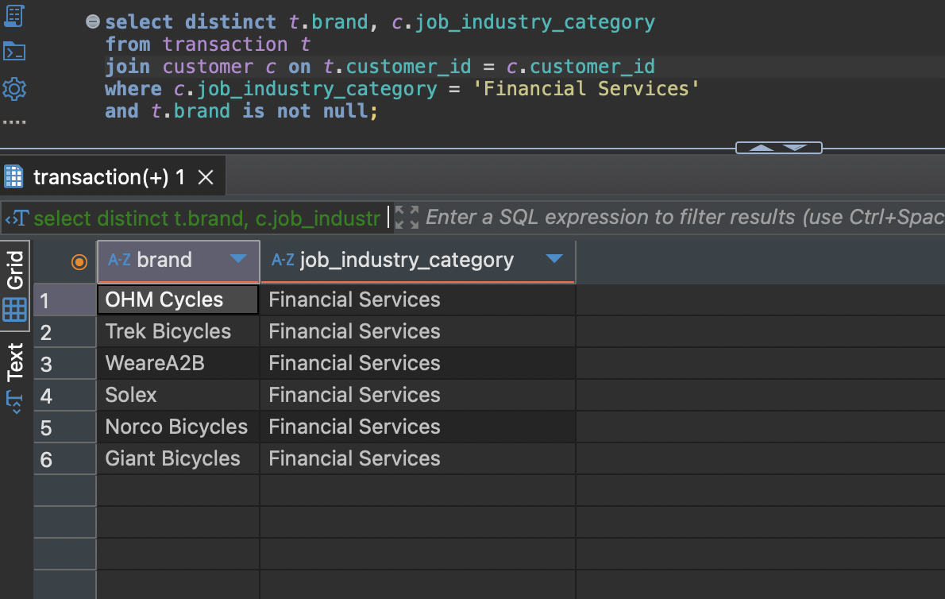

5. (1 балл) Вывести 10 клиентов, которые оформили онлайн-заказ продукции из брендов 'Giant Bicycles', 'Norco Bicycles', 'Trek Bicycles’.

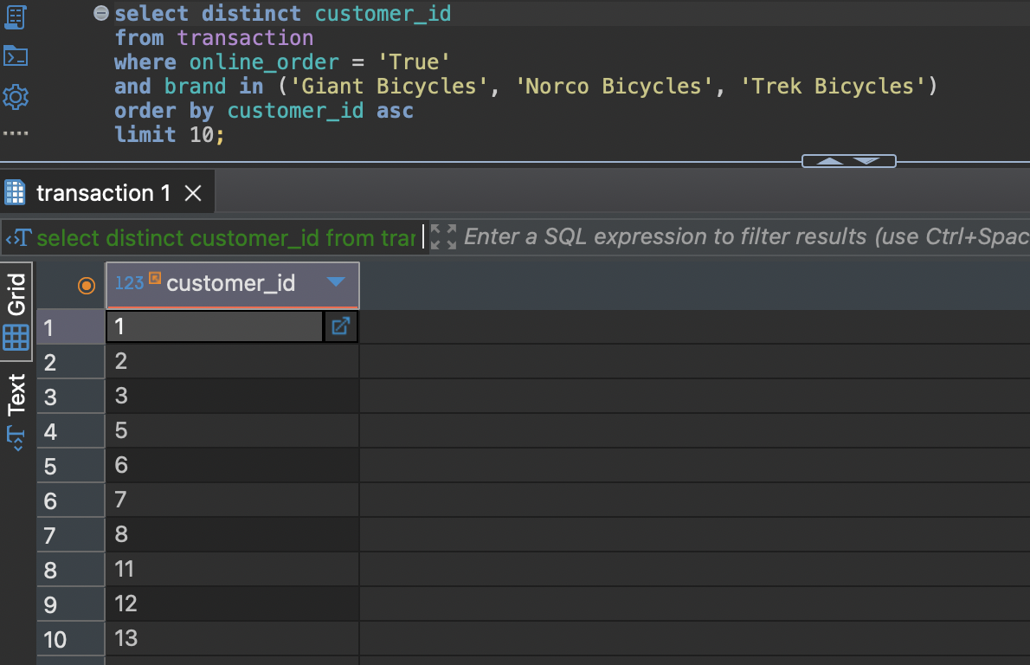

6. (1 балл) Вывести всех клиентов, у которых нет транзакций.

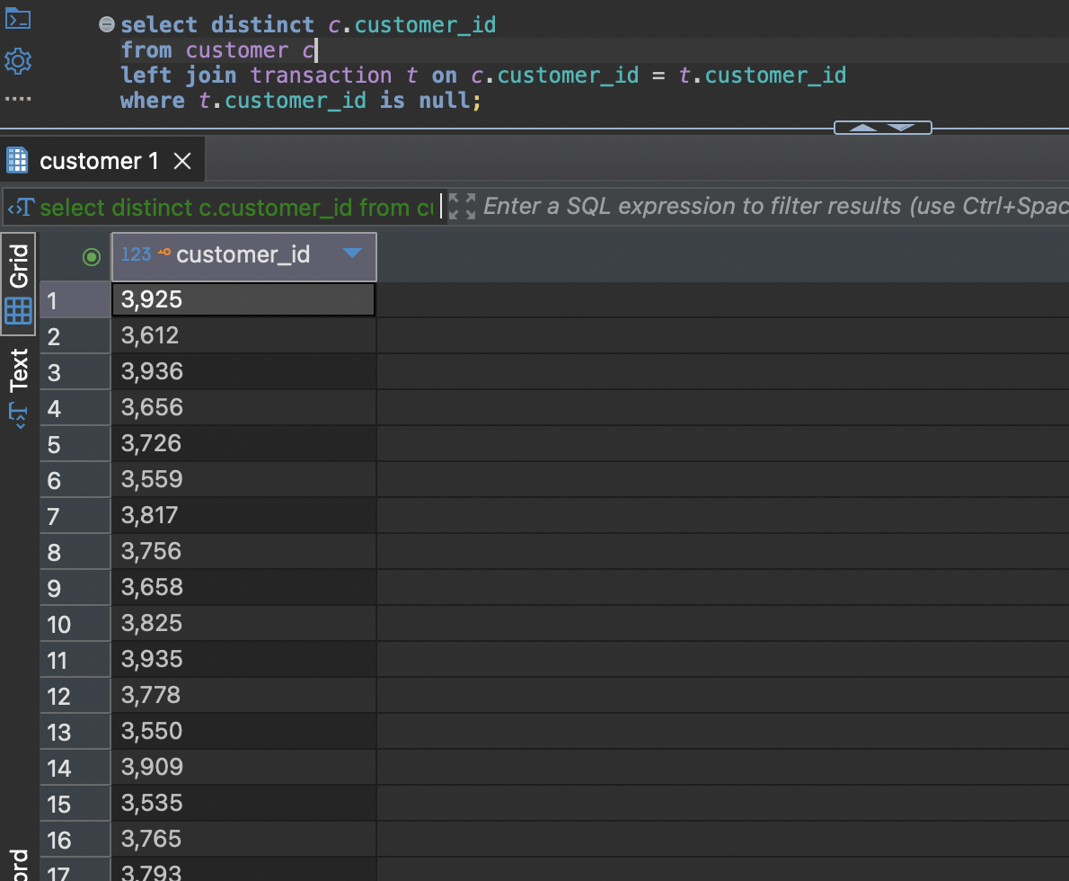

7. (2 балла) Вывести всех клиентов из IT, у которых транзакции с максимальной стандартной стоимостью.

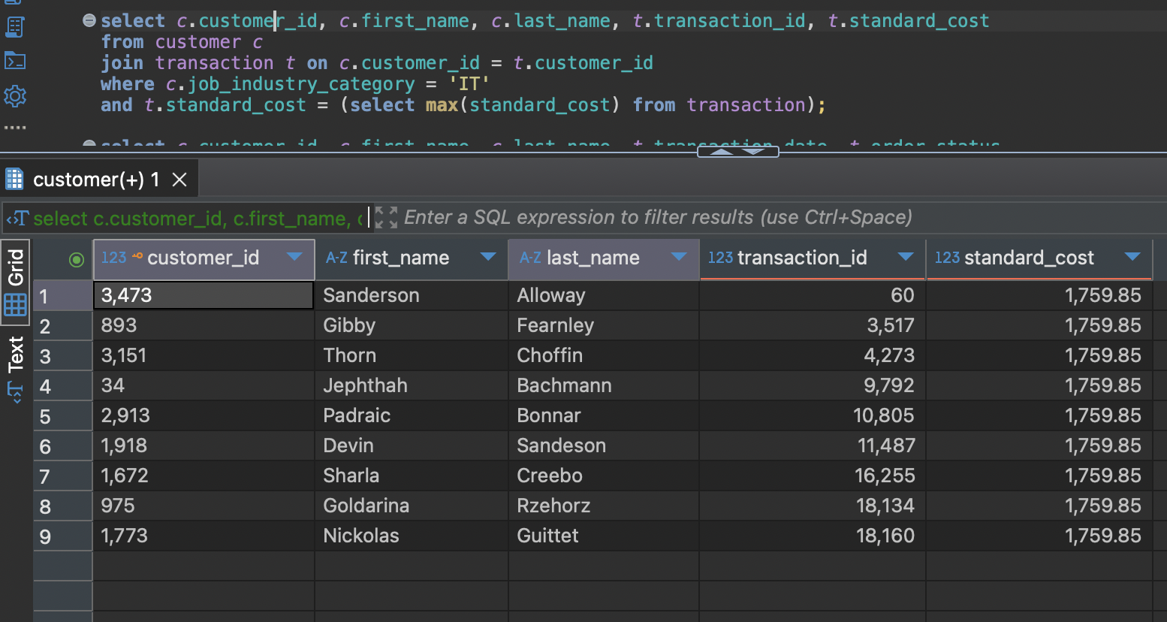

8. (2 балла) Вывести всех клиентов из сферы IT и Health, у которых есть подтвержденные транзакции за период '2017-07-07' по ‘2017-07-17'.

